해외 주요 항공/호텔 예약 사이트 취소 및 환불 정책
[Agoda]
- 계약의 성립 및 법적 책임의 당사자
- 당사 사이트를 통해 숙소 예약을 진행하는 것은 고객이 해당 숙소의 약관 (취소 및 불이행 방침 포함)을 승인하고 이에 동의한다는 것을 의미함. 각 숙소의 일반적인 취소 정책 및 예약 불이행에 관한 사항은 본 사이트의 숙소 정보 페이지나 "예약 조건", "취소 정책" 또는 이와 유사한 정보 페이지, 예약 확인 이메일 및 호텔 바우처 등에서 확인할 수 있음.
- 당사가 제시하는 서비스 중 숙소와 관련된 정보는 해당 숙박업체가 제공한 정보에 근거한 것임. 당사는 웹사이트에 게시된 정보가 정확하고 완전하고 올바르며, 최신의 상태인지 확인하지 않으며, 이를 보장할 수도 없고, (명백한 표기상의 오류를 포함한) 오류, 일시적 또는 부분적인 고장, 수리, 사이트 업그레이드 및 유지관리 등에 기인한 장애, 부정확하거나 잘못되거나 거짓인 정보 또는 정보의 미전달에 대해서도 책임지지 않음.
- 당사의 웹사이트에 게시된 숙소 정보의 정확성, 완전성, 정당성에 대한 책임은 언제나 해당 숙소 측에 있음. 웹사이트에 기재된 숙소의 품질, 상태 및 적합성과 관련하여 당사는 위임, 보증 또는 약속하지 않음.
- 숙소의 요청, 이용 약관 위반, 불가항력 사고, 거래 또는 경제적 제재, 통상 금지, 법적 제한, (의심스러운) 사기 또는 절도, 수상한 범죄 활동, 의심스러운 예약, 오해의 소지가 있거나 오류가 있는 정보를 고객이 제출한 경우, 신용카드 문제, 부적절한 행동, 협박, 모욕, 폭력, 정보 제공 거부, 실질적인 장애, 통신 문제, 명백한 오류(아래 참조), 이력, 정부 또는 국제기구의 블랙리스트 등재 등의 사유가 있을 시, 당사는 해당 고객을 거절하거나, 이미 승인된 예약을 취소할 수 있는 권리를 가짐.
- 지불이 이미 완료된 상태에서 당사가 예약을 거부하거나 취소하는 경우, 고객은 예약금 전액을 환불 받게 됨. 당사는 아울러, 오류의 출처에 상관없이, "명백한 오류"를 근거로, 예약을 취소 또는 변경할 수 있는 권리도 가짐.
- 숙소의 등급은 고객에게 정보를 제공할 목적으로만 제시되며, 해당 숙소를 제공하는 사업자들이 당사에 제공하는 정보를 바탕으로 지정됨. 숙소의 등급은 위치, 이용 가능한 선택 사항, 현지 시장 조건, 관행 또는 기타 상황에 따라 현저하게 달라질 수 있으며, 특정 국가 또는 도시에서 숙소의 성급이 다른 국가 또는 도시에서의 성급과 다를 수 있음.
- 등급이 숙소에서 사용할 수 있는 모든 시설 또는 서비스를 반드시 반영하는 것은 아니며, 특정 성급에 따라 일부 시설과 기능은 부분적으로 객실이나 건물에서 사용하지 못할 수도 있음.
- 요금
- 별도로 명시되지 않는 한, 아고다 사이트의 모든 가격은 오직 숙소 객실 예약 및 숙박 기간과 지정된 투숙객 수에 따라 정해지며, 숙소의 예약 요금은 객실 당 1박을 기준으로 표시됨. 당사는 아울러, 별도로 언급하지 않는 한, 세금 및 봉사료를 제외한 요금을 사이트에 게시하며, 세금 및 봉사료는 예약 과정 중에 표시함. 고객은 최종 결제 금액을 예약 확정을 받기 전에 확인할 수 있으며, 마지막 예약 확인 페이지 화면이 표시되기 전에 언제든지 예약을 중단할 수 있음. 세부적인 요금 내역은 당사의 웹사이트 (숙소 정보 아래 또는 최종 예약 확인 이전 페이지) 또는 예약 확정 이메일 (숙소 바우처)에 기재되어 있음.
- 별도로 명시된 경우를 제외하고, 조식은 일반적으로 예약 내용에 포함되지 않으며, 특정 지역의 도시세, 관광세 및 점유세와 어떠한 종류의 보험료 등도 요금에 포함되지 않음. 표준 객실 예약은 1인 또는 2인 침실에 적용되며, 침대를 추가하는 경우 통상 추가 비용이 발생함.
- 숙소는 정식으로 미리 통보하지 않은 추가 인원에 대해 예약을 거절할 수 있으며, 일부의 경우, 특정 서비스 사용에 대해 추가적이지만 강제적인 비용을 고객에게 부과할 수 있음. 숙소가 부과하는 모든 추가 비용은 당사가 제한할 수 없으며, 주차료, 미니바 이용료, 전화 통화료, 룸 서비스, 식사 및 음료, 갈라 디너, 영화 대여, 인터넷 사용료 등과 같은 선택적 서비스에 대한 요금은 별도로 부과됨.
- 일부 숙소의 경우, 숙소로 이동 시 반드시 이용해야 하는 교통 또는 픽업 요금은 해당 숙소의 요청에 따라 객실 요금 외에 추가적으로 부과되거나, 고객의 선택에 따라 부과됨. 당사는 어떠한 교통편도 제공하지 않음. 숙소로 향하는 모든 교통편은 해당 숙소 측에서 준비하고 제공하며, 책임을 져야 함. 당사는 교통 서비스의 제공, 품질, 안전, 빈도 또는 서비스 수준에 대해 어떠한 책임도 지지 않음.
- 숙소에서 특정한 숙박 조건을 제공하는 경우, 간혹 동일한 객실 유형에 대해 당사가 제시하는 가격보다 저렴한 가격을 찾을 수 있으나, 이 같은 요금에는 취소 또는 환불과 관련하여 보다 엄격한 제한 및 조건이 적용될 수 있음을 주의해야 함.
- 고객이 당사를 통해 예약을 완료한 후 인터넷 상에서 동일한 예약 조건에 더 저렴한 요금으로 숙소 예약이 가능하다는 것을 발견한 경우, 당사의 최저가 보장 정책에 따라 요금 차액이 보상됨 그러나, 해당 보장에 대한 청구가 유효성을 갖추기 위해서는, 최저가 보장 정책의 모든 약관을 충족하고 이에 준하는 청구서가 제출되어야 함.
- 아고다 최저가 보장제
- 당사 사이트에서 호텔을 예약한 후, 경쟁사에서 동일한 객실을 동일한 날짜에 더 낮은 금액으로 예약할 수 있다는 사실을 발견한 경우, 당사는 경쟁사가 제공하는 요금 수준에 맞추거나, 이를 위한 추가 할인 혜택을 고객에게 제공함. (“아고다 최저가 보장제”)
- 아고다 최저가 보장제 신청 방법
아고다 최저가 보장제 보상 청구 양식을 작성하기 전, 다음의 정보를 입력해야 함.
- 고객의 아고다 예약 ID (확정된 예약에만 적용)
- 더 나은 가격 조건을 제시한 웹사이트 주소
- 호텔 이름, 도시 그리고 국적
- 고객의 여정과 정확히 일치하는 타 웹사이트의 예약 가능한 객실, 객실 유형, 프로모션 종류 및 객실 가격의 스크린샷(최대 3개)
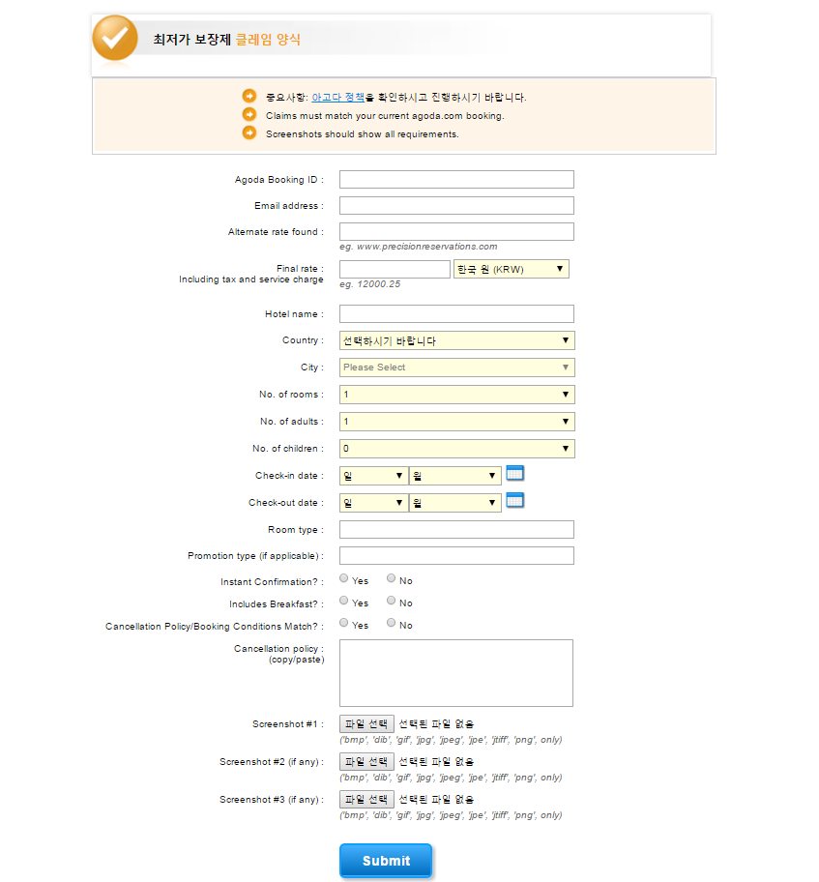
- 아고다 최저가 보장제 약관
아고다 최저가 보장제는 확정된 예약에만 적용되며, 아래의 조건에 부합해야만, 아고다 최저가 보장제의 검토 대상에 포함됨.
- 동일한 호텔
- 동일한 숙박일자
- 동일한 객실 및 침대 타입
- 동일한 선지불 (예약 즉시 결제) 시스템
- 동일한 예약 수정 및 취소 정책 적용 호텔
- 아고다 담당자가 경쟁사에 예약가능 여부를 확인 시, "예약즉시확정" 되는 여유 객실이 있는 사이트
- 아래의 경우에는 아고다 최저가 보장제 검토 대상에서 제외됨.
- 공개적으로 공시되지 않은 요금
- 패키지 또는 판촉 상품의 일부일 경우
- 객실이 여행 패키지의 일부로 묶음 판매된 경우
- 일반인에게 적용되지 않는 가격 (예를 들어, 기업체 할인 요금, 단체 요금 또는 회의 요금)
- 특정 회원 전용 가격 (예를 들어, AAA 또는 AARP 회원 전용 가격)
- 로열티 프로그램이 적용된 가격 (예를 들어, 적립금, 마일리지, 포인트 등으로 할인된 가격)
- 일반 대중이 아닌 특정 그룹을 위한 가격
- 아고다 최저가 보장제는 다른 혜택 또는 판촉과 함께 사용될 수 없으며, 당사는 사전 고지 없이 언제든, 자유 재량으로 아고다 최저가 보장제를 수정, 개정, 보완, 일시 중지 또는 중지할 수 있음.
- 취소, 예약 불이행, 조기 퇴실 및 체크아웃 지연 등
- 숙소의 취소 및 예약 불이행 정책에 따라, 일부 숙소에서는 고객이 예약을 취소할 경우, 예정된 체류 기간 전체나 1박에 해당하는 금액을 취소 수수료로 부과할 수 있음. 따라서, 고객은 숙소의 취소 및 예약 불이행 정책을 주의 깊게 살펴 보아야 함. 사전 통보 없이 예약 당일 정해진 시간 내에 체크인을 하지 않은 경우 (No-Show), 숙소의 해당 약관에 따라 예약의 잔여 기간이 취소될 수 있으며, 고객의 환불 청구권이 상실될 수 있음.
- 숙소의 취소 정책과 무관하게, 당사는 고객에게 취소 수수료를 부과할 수 있으며, 해당 내용은 본 사이트에 기재되어 있음. 일부 숙소의 경우, 조기 퇴실이나 체크아웃 지연에 대해서 추가 비용을 부과한다는 점도 주의해야 함. 예약을 확인 또는 변경하거나 취소하려면, 예약 확정 이메일에 기재된 설명을 따르거나, 당사의 셀프 서비스 페이지를 이용할 수 있으며, 고객 센터 문의도 가능함.
- 휠체어를 이용할 수 있는 객실을 요구하는 등 특별한 요구 사항이 있을 시, 당사 고객 센터나 해당 숙소에 문의해서 그러한 요구 사항이 충족될 수 있는 지 확인해야 함. 모든 특별 요청은 숙소의 사정에 따라 반영 여부가 달라질 수 있으며, 당사는 이를 보장할 수 없음. 고객의 특별 요청이 반영될 수 없는 경우, 해당 숙소의 방침에 따라 예약은 환불되거나 취소 또는 변경됨.
- 아고다 시크릿 상품
당사는 수시로 ‘아고다 시크릿 상품’을 통해 전 세계에 있는 고급 브랜드 숙소의 객실을 저렴한 가격에 제공하며, 이 프로모션에 참여하는 숙소들은 예약이 완료될 때까지 익명으로 진행됨. '아고다 시크릿 상품'은 특정 로고가 표시되어 있으며, 고객은 해당 페이지에서 상품에 대한 주요 정보(위치/시설/설명)를 확인할 수 있음. 구체적인 숙소 이름은 예약을 완료한 후에 확인할 수 있으며 예약이 완료되자마자 숙소 이름 및 위치, 연락처가 공개됨. ‘아고다 시크릿 상품’은 취소 및 환불이 불가함.
- 불만 사항
당사의 서비스에 불만이 있을 경우 여기에 명시된 방법 중 하나를 통해 고객 서비스 센터로 연락할 수 있음. 하지만, 숙소와 관련된 불만 사항 (정책, 규정, 서비스, 시설, 인테리어, 음식 등)은 궁극적으로 숙박시설 자체의 문제라는 점을 주지해야 함. 이러한 문제가 발생할 경우, 당사는 해당 숙소에 연락을 취해 원만한 해결책을 찾기 위한 노력을 기울이지만, 만족스러운 결과를 보장할 수는 없음. 부가 서비스와 관련된 불만 사항은 해당 서비스를 제공하는 파트너의 이용 약관의 적용을 받음.
- 배상 책임 제한
- 당사는 어떠한 경우에도 직접적, 간접적, 우발적, 특별 또는 본보기, 보상, 필연적, 징벌적 피해 또는 다음을 비롯한 피해와 손실에 대해 어떠한 개인이나 법인에 대해서도 책임지지 않음.
- 이러한 피해와 손실에는 다음 사항 (손실 및 피해의 원인)이 포함되며, 그 밖에도 다른 사항들이 포함될 수도 있음. (I) 생산 손실, 이익 손실, 매출 손실, 계약 손실, 영업권 또는 평판의 손실이나 피해, 불편, 스트레스, 고통, 청구권 손실, 영업정지, 데이터 또는 기타 무형의 손실 (II) 고객의 사이트 이용 능력 부족, 사이트의 무단 사용, 사이트의 지연, 사이트의 이행 또는 불이행 (III) 개인 정보에 무단 접속하거나 함부로 조작 또는 전송 (IV) 숙소에서 제공하는 서비스 또는 상품을 포함해 전체적인 서비스 제공 또는 제공 실패, (부분) 예약 취소 또는 초과 예약 (V) 본 사이트 또는 정보에 포함된 오류 또는 부정확성, 본 사이트를 통해 획득한 소프트웨어, 제품, 서비스 및 관련 그래픽의 오류 또는 부정확성 (VI) 본 사이트를 통해 이루어진 모든 거래 (VII) 본 사이트나 사이트 내에 하이퍼링크로 연결된 사이트를 이용하는 동안 또는 접속하는 과정에서 바이러스 또는 기타 위험한 요소로 인해 컴퓨터 또는 컴퓨터 시스템에 발생한 피해를 포함한 모든 재산 피해 또는, (VIII) 사이트 사용 불가 혹은 사용 지연 또는 사이트 사용 능력 부족으로 발생하는 피해 또는 사이트를 통해 취득한 정보, 상품, 서비스로 인한 피해 또는, (IX) 숙소(직원, 대표자, 관리자, 대행사, 대리자 또는 계열사)에 책임이 있는 모든 (개인적인) 상해, 사망, 재산 피해 또는 기타 피해 (X) 불가항력으로 인한 모든 피해 관련 당사자가 피해 가능성에 대해 권고를 받은 경우라도 배상 책임 제한은 계약, 불법 행위, 태만, 엄격한 책임 또는 그 밖의 사항에 근거한 행위의 형식에 관계 없이 적용됨.
- 불가항력적 사유에는 관련 당사자가 통제할 수 없는 상황으로 자연재해, 기상 조건, 화재, 원자력 사고, 전자기파, 테러 행위, 폭동, 전쟁, 방화 공격, 모반, 반란, 모든 종류의 무장 적대 행위, 노동 분쟁, 공장 폐쇄, 파업, 결핍, 정부 활동 또는 규제, 절도, 파산, 기계 고장, 네트워크나 시스템 중단 및 고장, 검역 격리, 인터넷이나 통신 장애, 전염병, 유행병 등이 포함됨. 정부 당국의 추가 비용, 태만, 지연, 우회 전달 또는 활동에 대해 어떠한 책임도 지지 않으며, 묵시적인 조건이나 상품성 또는 특정 목적에 대한 적합성 보증 등을 포함하는 모든 숙소의 조건 또는 보증 불이행에 대해 일체의 책임도 지지 않으며, 본 사이트를 통해 사용할 수 있는 모든 제품 및/또는 서비스와 관련하여 숙소의 기타 모든 잘못된 행위에 대해서도 책임 (불법 행위에 대한 책임도 포함)지지 않음.
- 당사의 책임은 법이 허용하는 최대 범위로 한정 또는 제한됨. 당사의 책임은 이용 약관에 명시된 제한 사항을 위반하지 않으면서, 확정 이메일에 명시된 바와 같이 어떠한 경우에도 (단일 사건이든 일련의 사건이든 상관 없이), 고객의 예약에 소요된 (a)총 비용 또는 (b) USD 250 (또는 이와 동등한 현지 통화)를 초과할 수 없음. 보상 청구는 사건이 발생한 후 가능한 빨리 제출해야 하며, 지연된 보상 구는 무효로 간주될 수 있음.
- 예약 보장제
당사를 통한 예약은 예약 보장제가 적용됨 확정된 예약을 이용할 수 없거나, 숙소가 예약을 준수하지 않은 경우, 예약 확정 이메일에 나와 있는 24시간 고객센터 또는 02-6022-2443 (한국어)/+44-20-3027-7900 (영어)에 연락하면, 상담원이 편리하고 비슷한 대체 숙소를 찾아 줌. 대체 숙소를 원하지 않는 고객에게는 원래 숙소에 지불된 요금 전액이 환불됨.
- 취소 및 환불 정책
- 별도로 명시되어 있지 않는 한, 당사는 취소 수수료를 고객에게 부과하지 않음. 하지만, 확인 이메일에 명시된 취소 가능 기한 이후에 예약을 취소하는 경우, 별도로 명시되지 않는 한, 최소 1박의 숙박 요금이 취소 수수료로 고객에게 부과됨. 예약한 호텔에 실제로 숙박하지 않은 경우 (No-Show), 취소로 간주되며, 별도로 명시되지 않는 한, 객실당 최소 1박의 숙박 요금이 취소 수수료로 부과됨.
- 예약 변경은 해당 호텔이 아닌 상담 상담원을 통해 이루어져야 하며, 예약 변경에는 날짜 변경, 숙박 기간 연장, 숙박 기간 단축, 도착 지연이나 부분 또는 전체 예약 취소가 포함됨. 체크인 이전 또는 호텔 투숙 기간 중 예약과 관련한 문제나 의문이 있을 경우, 당사의 고객 서비스 부서와 상담해야 함.
- 환불은 다음과 같은 방법으로 요청되어야 함.
- 웹 사이트: agoda.co.kr
- 전화: 02-6022-2443 (한국어)/+44-20-3027-7900 (영어)
- 이메일: KRservice@agoda.com
- 성수기, 주말, 무역 박람회 및 컨벤션 기간 중 투숙 기간을 단축하거나 확인 이메일에 명시된 날짜 이전에 예약을 취소하지 못한 경우, 해당 숙소가 페널티 금액을 부과할 수 있으며, 페널티 금액은 최종 환불금에서 공제됨.
- 확인 이메일에는 예약 취소 가능 기한 (즉, 취소 수수료를 내지 않고 취소할 수 있는 최종 기한)이 정확히 명시됨. 일반적으로는 체크인 날짜 기준 14일 이전까지 별도의 수수료 없이 예약을 취소할 수 있음. 페널티 금액은 확인 이메일에 별도로 명시되지 않는 한, 통상 1박의 숙박 요금에 해당하는 금액임.
- 취소 약관에 따로 명시되어 있지 않고, 예약 시 명시된 취소 가능 기한 전에 취소할 경우, 보통 10일 내에 전액 환불이 이루어짐. (이 경우, 당사는 취소 수수료를 별도로 부과하지 않음). 그러나, 취소 가능 기한 이후에 취소할 경우, 취소 수수료를 제외한 금액이 10일 내에 고객에게 환급됨. 숙박 기간이 단축된 경우에도, 통상 10일 이내에 환불 처리되며, 페널티 금액이 부과됨.
- 예약, 변경, 취소 및 환불 관련 FAQ
- 예약 확인 이메일은 언제 받을 수 있나?
대부분의 경우, 예약 확인서 (호텔 바우처)는 예약을 완료한 수 30분 내에 이메일로 전송됨. 30분 경과 후에도 예약 확인 이메일을 받지 못했다면, 고객의 스팸 편지함을 확인해야 함. ‘내 예약 관리 (Manage My Bookings)’에서 정보 입력 후, 고객의 예약 상태를 확인할 수도 있음.
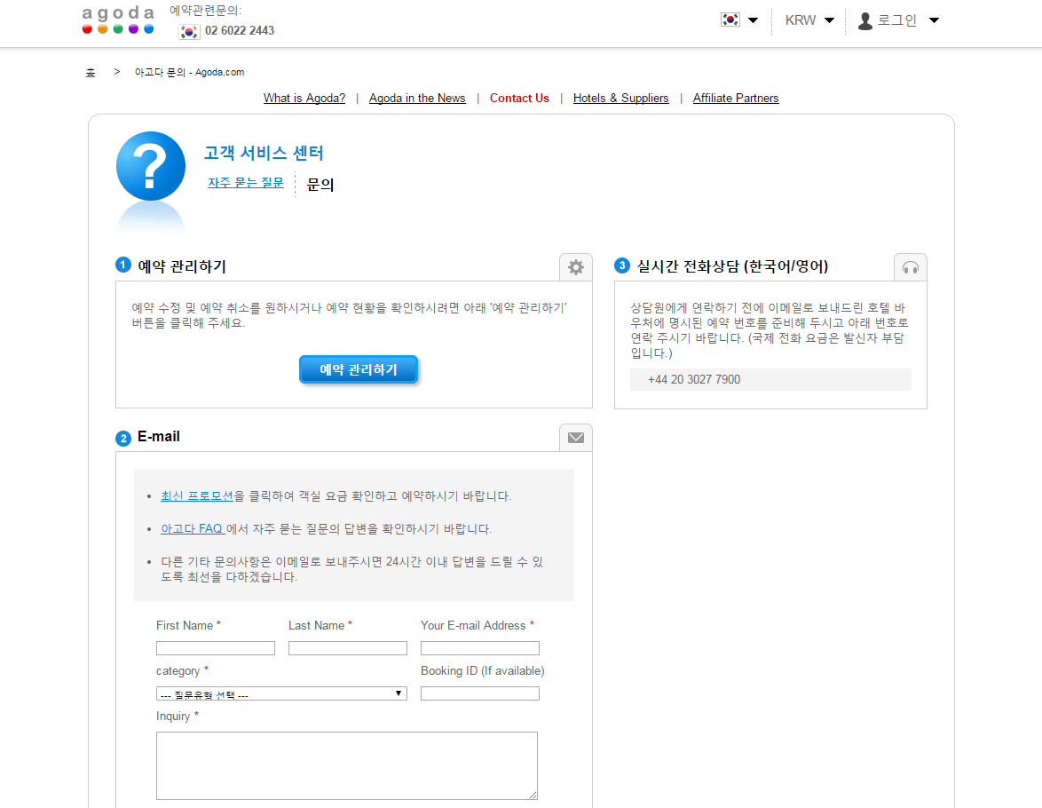
- 호텔의 취소 정책은 어디서 볼 수 있나?
취소 정책은 예약하고자 하는 호텔의 객실 요금 하단에 있는 “예약 조건” 링크에서 확인할 수 있음. 더 자세한 내용은 예약 페이지로 연결되는 “총 결제 금액 확인” 버튼을 클릭하고 확인할 수 있음. 호텔의 예약 조건이나 취소 정책 링크는 예약 페이지 중앙에 항시 위치고 있으며, 당사로부터 받은 예약 확인 이메일에도 명시되어 있음. 고객이 아고다 셀프 서비스를 이용하여 예약을 취소할 경우에는, 취소하기 전에 다시 한번 해당 호텔의 취소 정책을 확인할 수 있음.
- 예약을 취소하려면 어떻게 해야 하나?
당사로부터 받은 예약 확인 이메일에 포함된 “셀프 서비스” 링크를 클릭하여 예약을 취소할 수 있음. 또는 당사 웹사이트의 ‘내 예약 관리 (Manage My Bookings)’에서 정보 입력 후, 로그인하여 예약을 취소할 수도 있음.
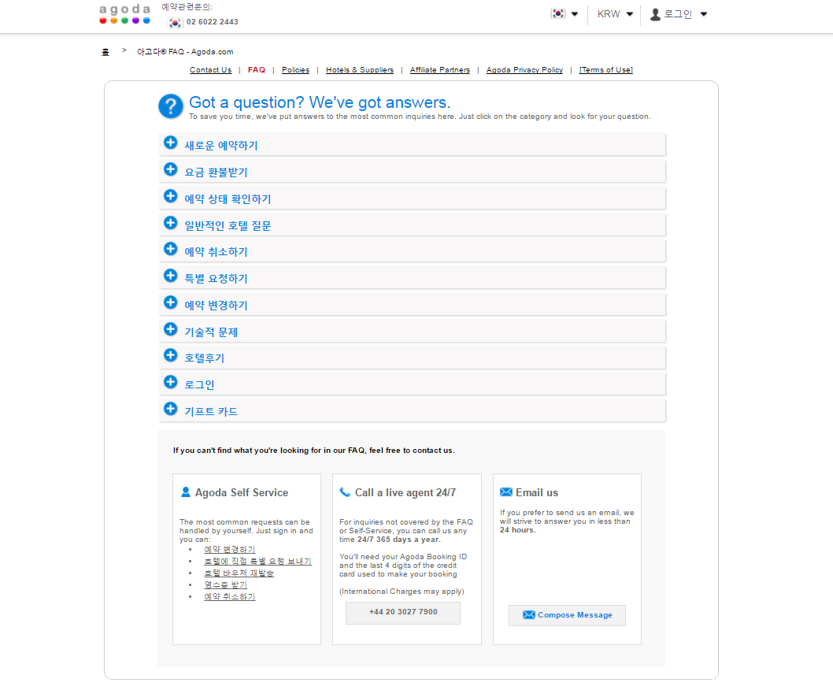
주의: 취소 정책의 세부 사항과 조건은 호텔, 숙박 기간, 객실 유형 등에 따라 다를 수 있음. 따라서, 예약 하기 전, 고객들은 이러한 사항들을 주의 깊게 살펴보아야 함.
- 예약을 취소해도 결제해야 하나?
취소 정책의 세부 사항과 조건은 호텔, 숙박 기간, 객실 유형, 프로모션 등에 따라 다를 수 있음. 객실 요금을 살펴볼 때, 객실 유형을 설명하는 페이지 오른쪽 하단에서 객실 종류별 “예약 조건”을 확인할 수 있음. 호텔의 예약 조건이나 취소 정책 링크는 예약 페이지 중앙에 항시 위치고 있으며, 당사로부터 받은 예약 확인 이메일에도 명시되어 있음. 고객이 아고다 “셀프 서비스”를 이용하여 예약을 취소할 경우에는, 취소하기 전에 다시 한번 해당 호텔의 취소 정책을 확인할 수 있음.
- 예약 취소 후, 환불은 언제 받을 수 있나?
고객의 환불 요청이 합당한 경우, 환불 절차는 즉시 개시됨. 하지만, 고객의 신용카드 또는 은행계좌로 환불 금액이 입금되기까지는 통상 10일이 소요되며, 은행에 따라 15-30일 또는 그 이상의 시간이 필요한 경우도 있음. 환불 금액은 고객이 최초 예약시 선택한 통화와 상관없이, 신용카드 발급 국가의 현지 통화로 지급됨.
- 정확한 예약 취소 마감일 계산 기준은?
예약 취소 마감일의 계산은 예약한 호텔의 현지 시간으로서, 예정된 체크인 당일 오전 12:00시를 기준으로 함.
- 예약 날짜는 어떻게 변경하나?
당사로부터 받은 예약 확인 이메일에 포함된 “셀프 서비스” 링크를 클릭하여 예약을 변경할 수 있음. 또는 당사 웹사이트의 ‘내 예약 관리 (Manage My Bookings)’에서 정보 입력 후, 로그인하여 예약을 변경할 수도 있음.

